

**Шарбақты ауданының аумағын аймақтарға бөлу жобасын (сұлбасын) бекіту туралы**

***Күшін жойған***

Павлодар облысы Шарбақты аудандық мәслихатының 2015 жылғы 22 маусымдағы № 218/61 шешімі. Павлодар облысының Әділет департаментінде 2015 жылғы 16 шілдеде № 4608 болып тіркелді. Күші жойылды - Павлодар облысы Шарбақты аудандық мәслихатының 2020 жылғы 13 наурыздағы № 237/71 (алғашқы ресми жарияланған күнінен кейін күнтізбелік он күн өткен соң қолданысқа енгізіледі) шешімімен

      Ескерту. Күші жойылды - Павлодар облысы Шарбақты аудандық мәслихатының 13.03.2020 № 237/71 (алғашқы ресми жарияланған күнінен кейін күнтізбелік он күн өткен соң қолданысқа енгізіледі) шешімімен.

      Қазақстан Республикасының 2003 жылғы 20 маусымдағы Жер кодексінің 8–бабы 2–тармағына, Қазақстан Республикасының 2001 жылғы 23 қаңтардағы "Қазақстан Республикасындағы жергілікті мемлекеттік басқару және өзін-өзі басқару туралы" Заңының 6–бабы 1–тармағы 13) тармақшасына сәйкес Шарбақты аудандық мәслихаты **ШЕШІМ ЕТЕДІ:**

      1. Шарбақты ауданының аумағын аймақтарға бөлу жобасы (сұлбасы) осы шешімнің қосымшасына сәйкес бекітілсін.

      2. Шарбақты аудандық мәслихатының 2007 жылғы 23 шілдедегі № 175/31 "Шарбақты ауданының аумағын аймақтарға бөлу жобаларын (сұлбаларын) бекіту туралы" (Нормативтік құқықтық актілерді мемлекеттік тіркеу тізілімінде № 12–13–32 тіркелген, 2007 жылғы 24 тамыздағы ауданның "Трибуна" газетінде жарияланған) шешімі өз күшін жойды деп есептелсін.

      3. Осы шешімнің орындалуын бақылау Шарбақты аудандық мәслихатының бюджет және ауданды әлеуметтік-экономикалық дамыту мәселесі жөніндегі тұрақты комиссиясына жүктелсін.

|  |  |
| --- | --- |
| *Сессия төрағасы* | *Л. Маринко* |
| *Аудандық мәслихат хатшысы* | *Т. Абдрахманов* |

|  |  |
| --- | --- |
|  | Шарбақты аудандық маслихатының 2015 жылғы 22 маусымдағы № 218/61 шешіміне қосымша |

**Павлодар облысы Шарбақты ауданының**  
**жер санаттары бойынша алқаптарға бөлу сұлбасы**

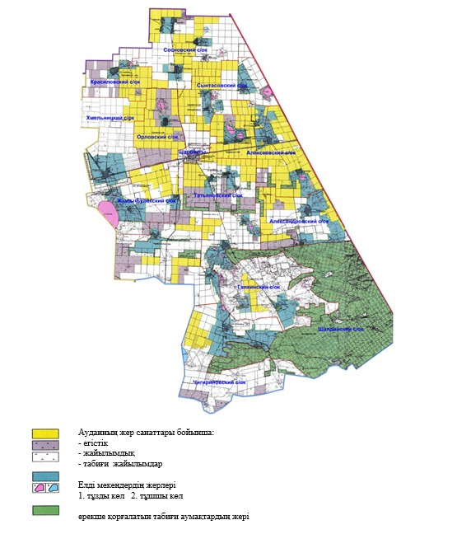

© 2012. Қазақстан Республикасы Әділет министрлігінің «Қазақстан Республикасының Заңнама және құқықтық ақпарат институты» ШЖҚ РМК